Documentación Técnica

Condiciones de compilación del proyecto

1. El programa fue desarrollado en netbeans 8.1 con java 8.

2. el programa usa unas librerías externas para mejorar los componentes de diseño.

3. servidor de base de datos xampp o mysql.

Despliegue de la aplicación

1. Inicialmente aparece un login donde se debe poner usuario y contraseña.

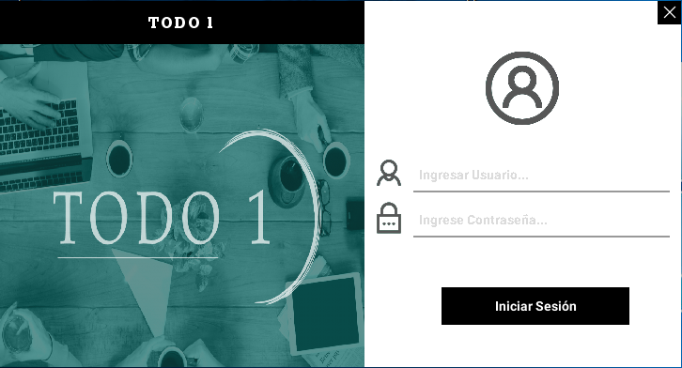

1. Lo siguiente que se verá será el panel principal donde aparece un menú con las opciones de salida y almacén.

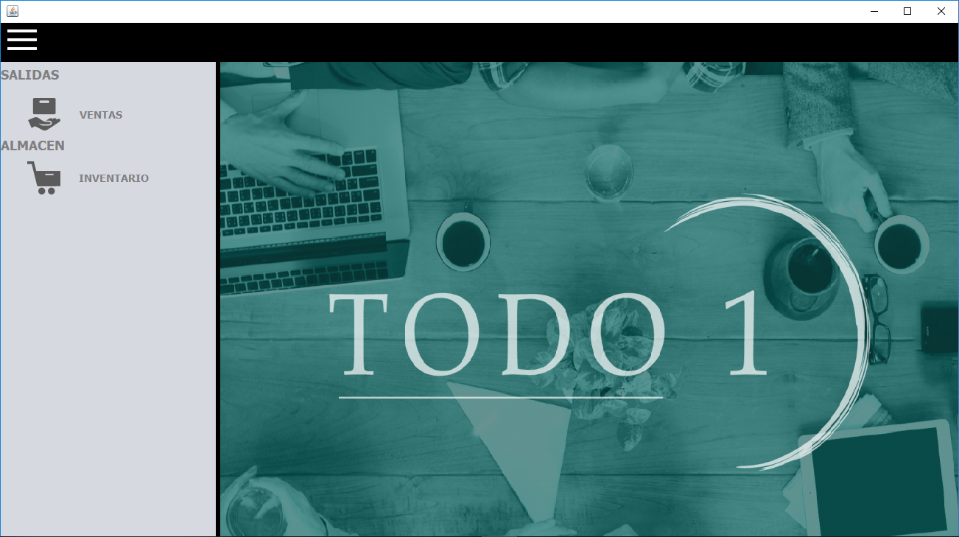

1. En la pestaña de salida se puede ver el botón de “venta” que lleva al formulario de venta para la salida de los productos.

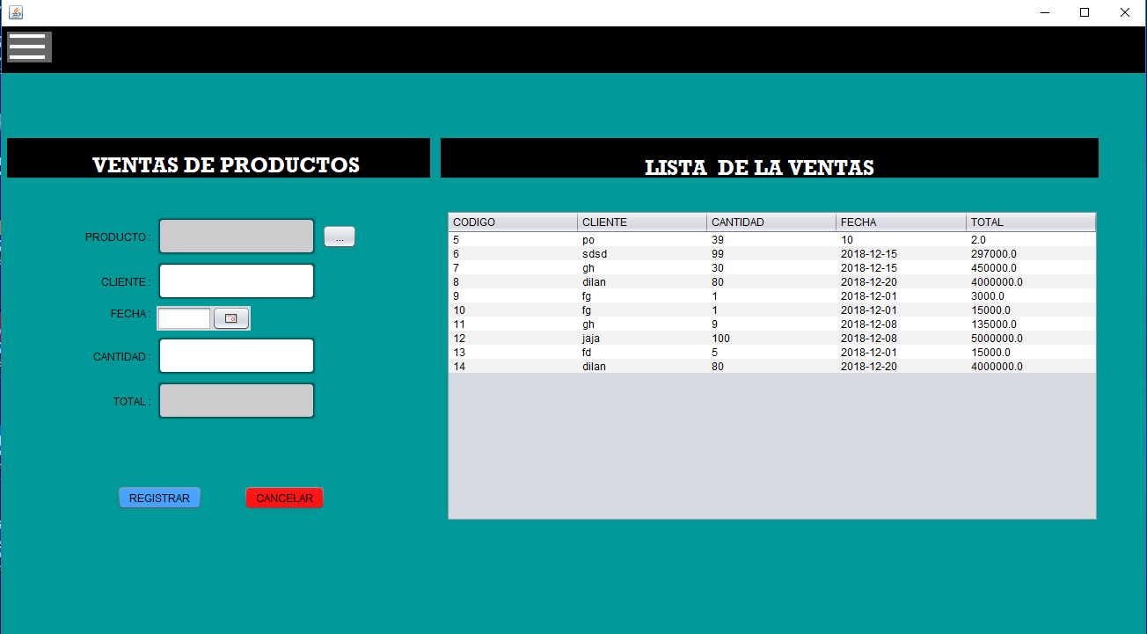

1. En el formulario de venta se verá un botón con tres puntos, al presionarlo emerge una ventana con todos los productos del inventario, en esta ventana se podrá filtrar por id los productos para ser más rápidos y eficientes la búsqueda de un producto.

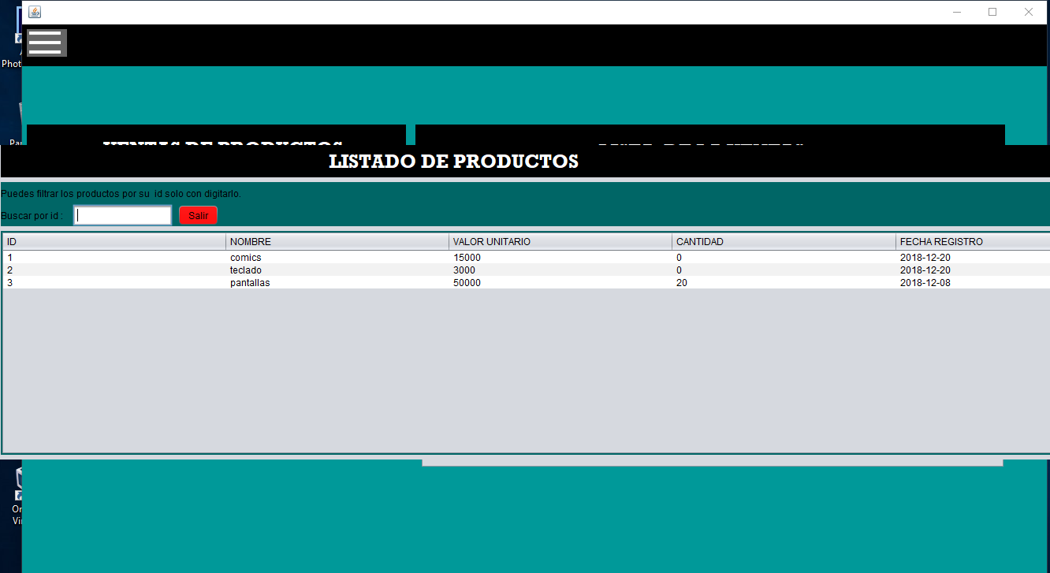

1. Al darle doble click a cualquier producto de la ventana emergente automáticamente llena el campo de producto del formulario de venta.

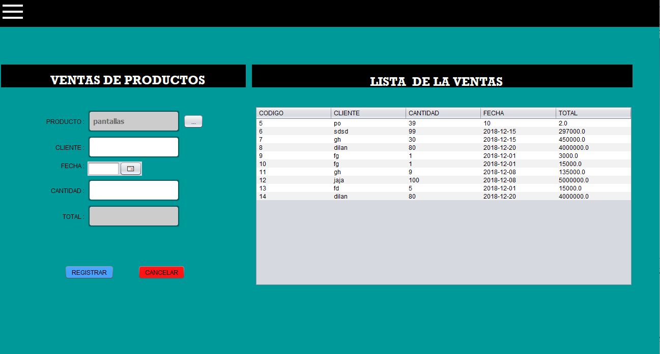

1. A continuación se tendrá que terminar de llenar los campos vacíos del formulario. Al colocar la cantidad automáticamente se coloca el valor total de la compra.

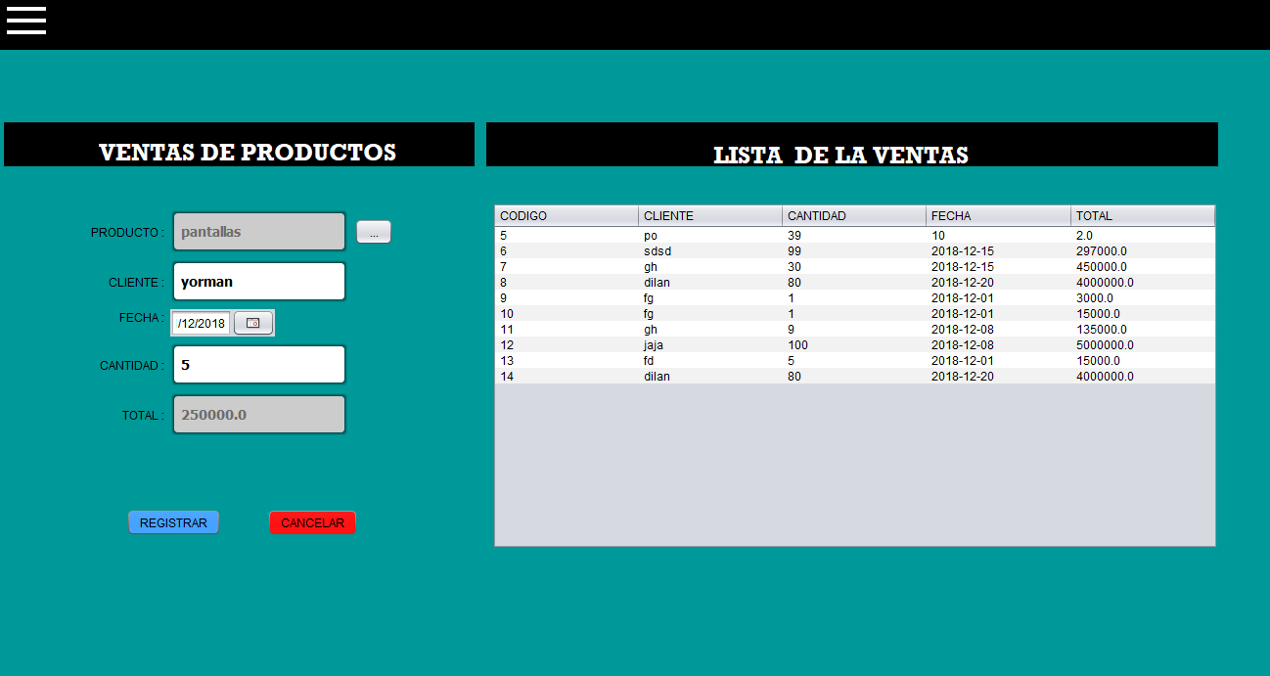

1. Después de tener todos los campos llenos, darle en el botón de registrar y te aparecerá una venta emergente “ la venta se ha registrado”

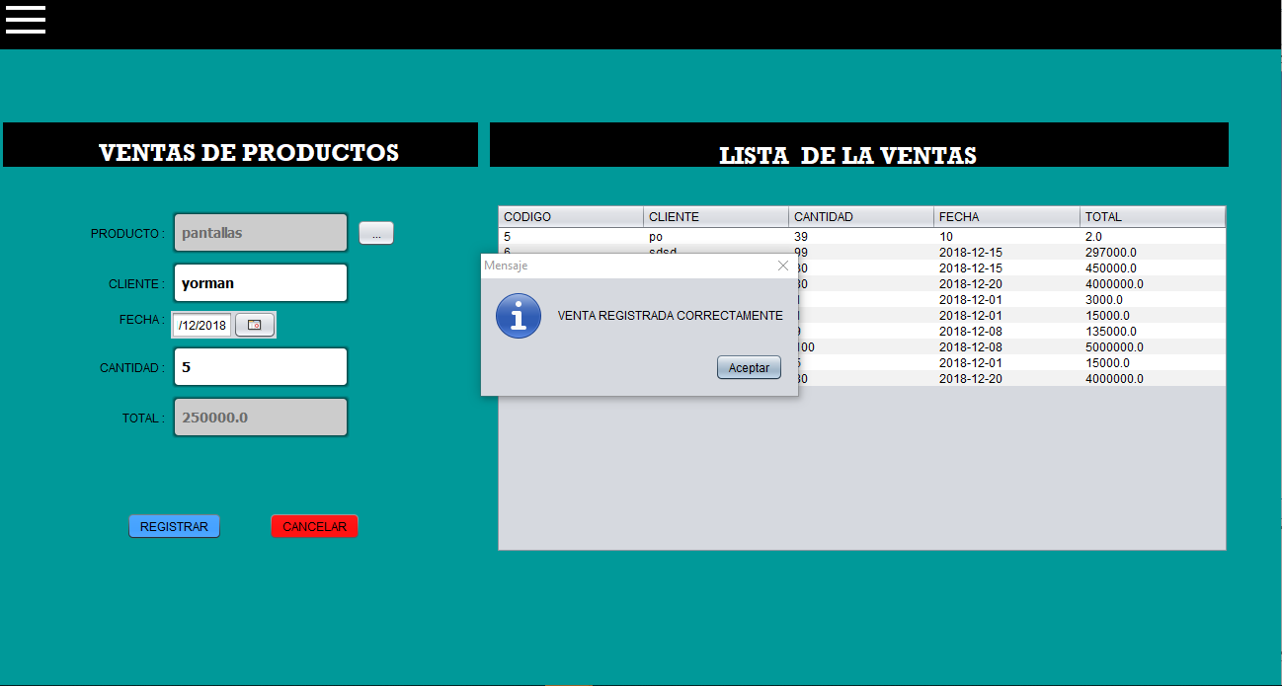

1. Después de darle en el botón de aceptar en la ventana emergente aparecerá en la tabla llamada lista de ventas.

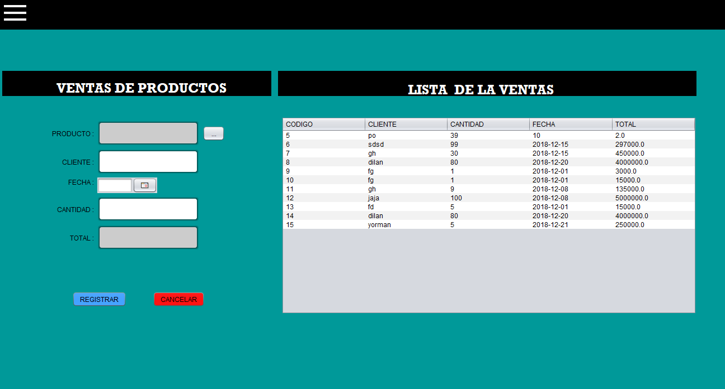

1. Si vamos al formulario de almacén se puede observar que la cantidad disminuyó cumpliendo los requisitos que pedían

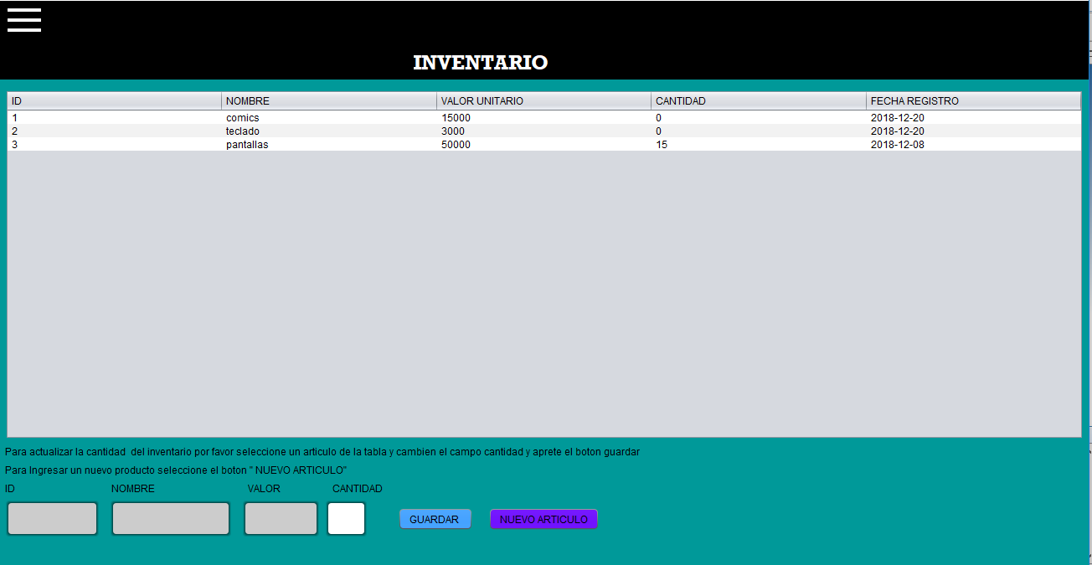

1. En el panel inventario se encuentran unos cuadros en la parte superior izquierda, al seleccionar un producto del inventario nos llenará esos recuadros.

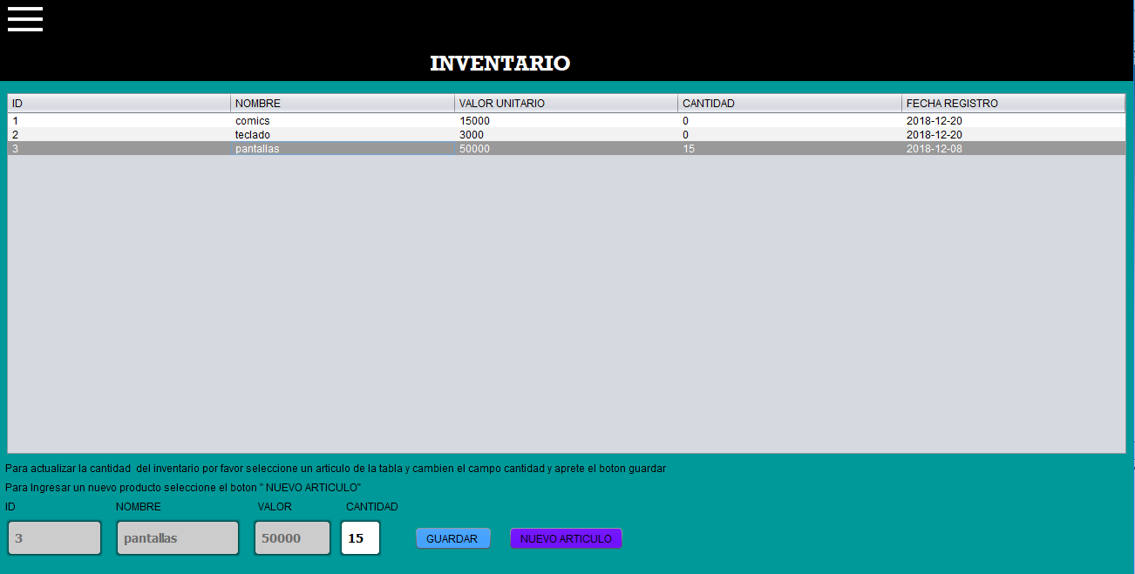

1. Como se puede ver, solo se puede modificar el cuadro de “CANTIDAD”, al modificar ese cuadro se puede agregar más existencias. A continuación se debe apretar el botón de guardar y se observará que aparece una ventana diciendo “Datos Actualizados”.

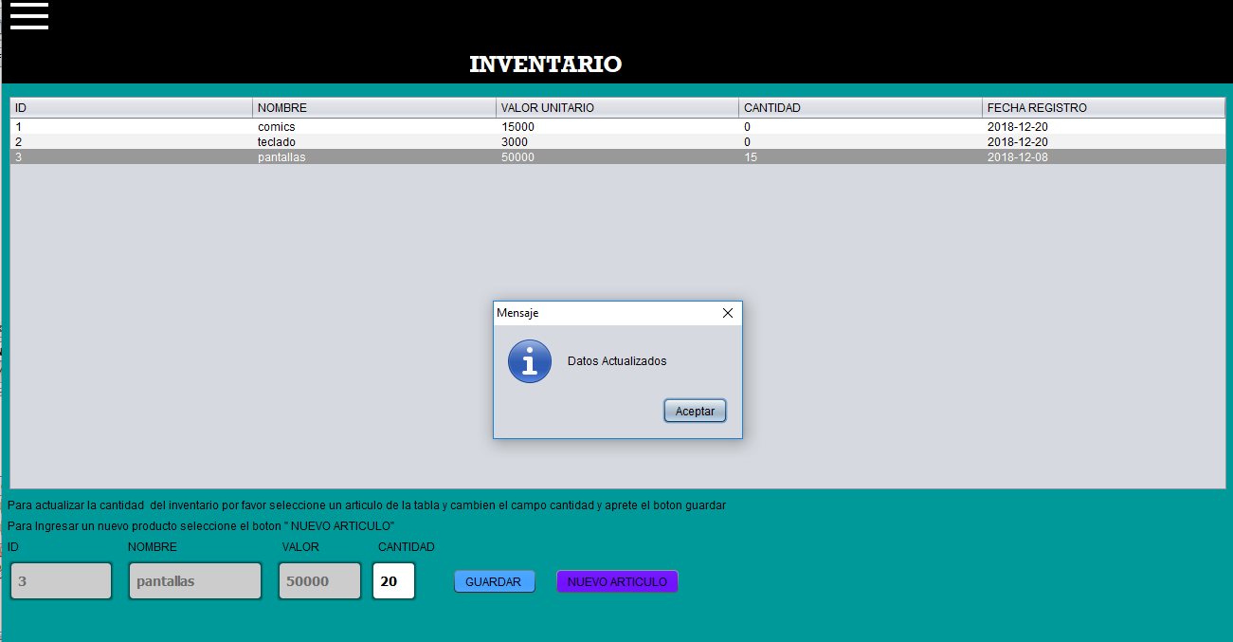

1. Cuando se presione el botón de aceptar del cuadro emergente se podrá ver que la tabla del inventario se actualizó.

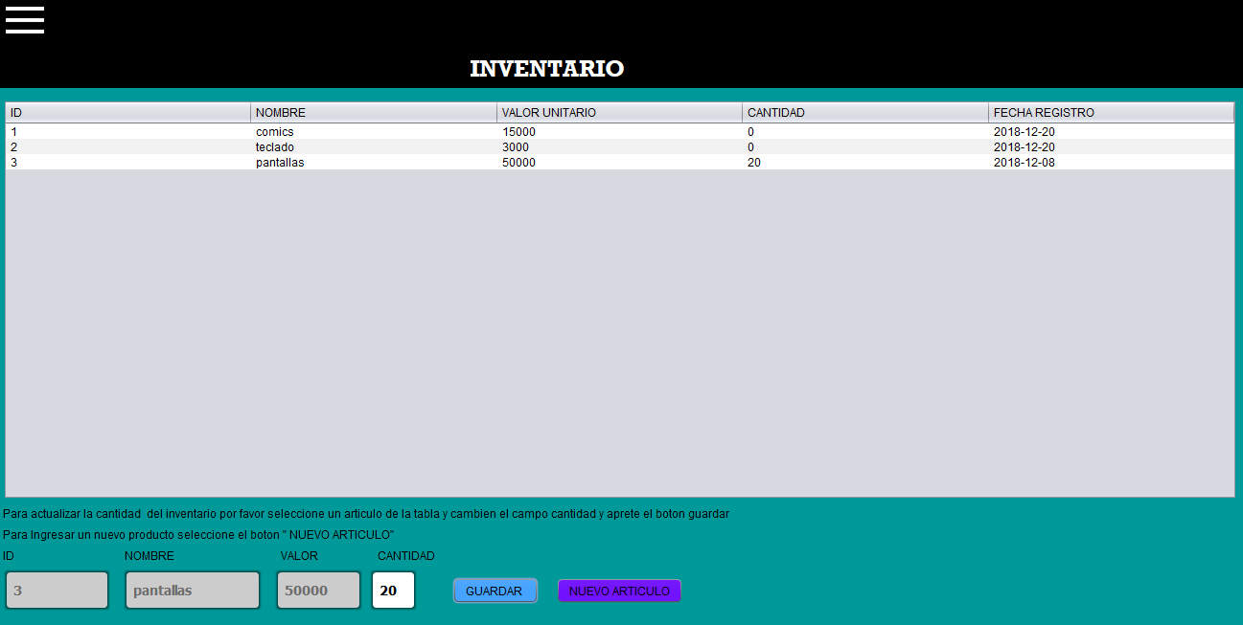

1. Si se oprime el botón llamado “nuevo artículo” aparecerá una ventana emergente donde se registra un artículo nuevo.

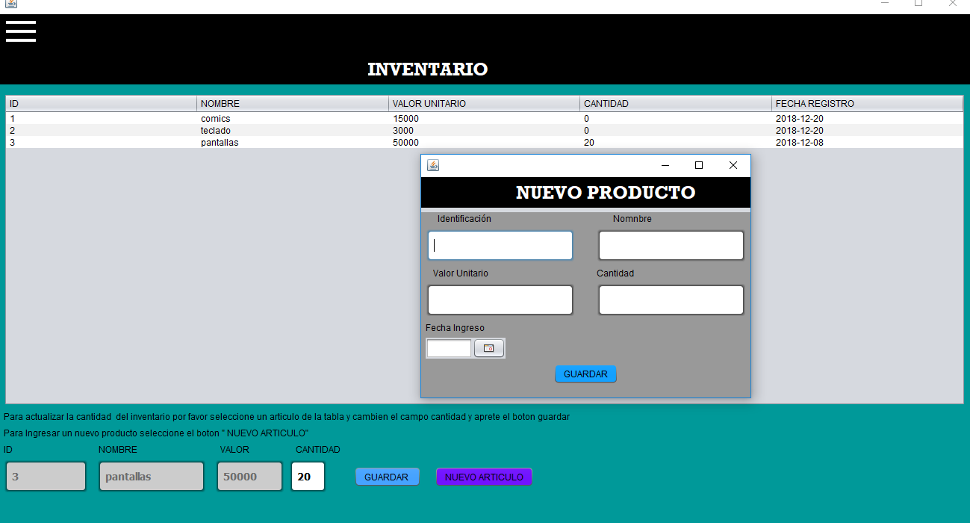

1. Al presionar guardar aparecerá un mensaje y se actualizará la tabla de producto.

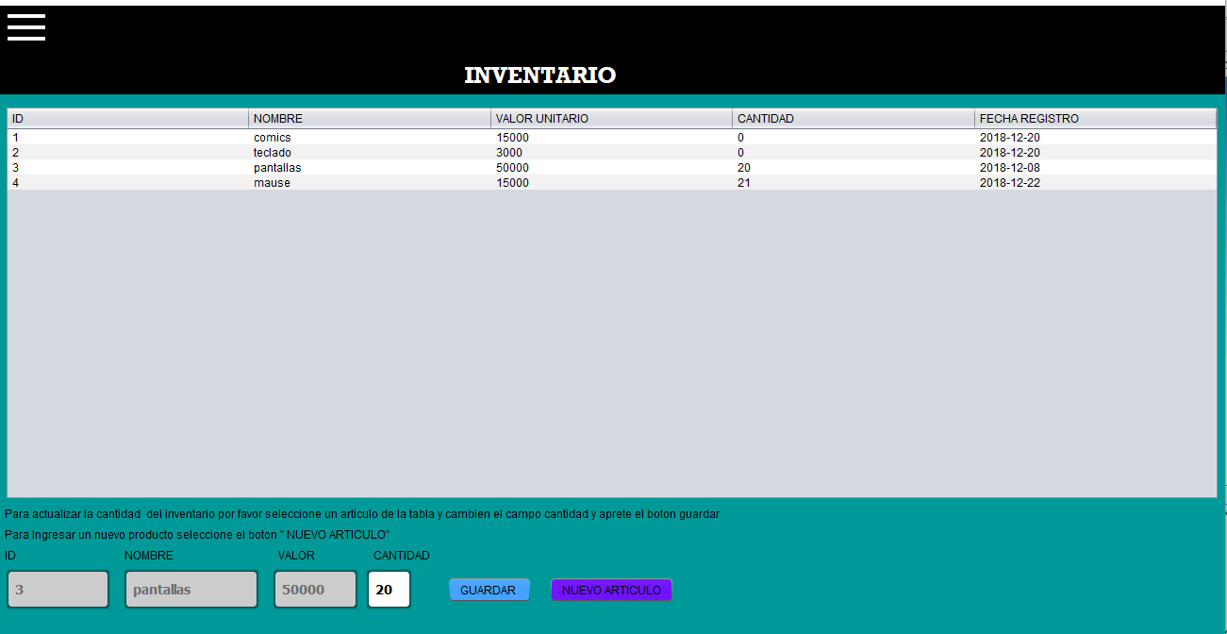

1. Con este programa sabrás cuantos artículos tienes de cada producto y cuando lo vendiste.